Présentation Avignon journées QGIS 2025
PSMV
modelisation multi échelle de la parcelle à l’ilôt
Margot FERRAND révision plan de sauvegarde et mise en valeur de la ville.
Le PSMV se substitue au PLUi
loi Malraux 1962
- arrêter la destruction
- permettre la réhabilitation
fichier immeuble
1964 puis 1991
8e par sa taille 169 ha 14 M lgts 8000 immeubles
un immeuble peut avoir plusieurs réglementations selon sa partie
approuvé en 2007 – obsolète
outil modernisé grâce à François GANZ accessible en ligne, un des premiers a avoir été numérisé
révision : projet sur plus de 5 ans
patrimoine ordinaire non connu, exemple : place du théâtre et questions environnementales et climatiques
co construire avec les acteurs institutionnels
numériser format CNIG
moderniser l’outil pour étudier le processus de transformation sur le temps long
recherche et projet
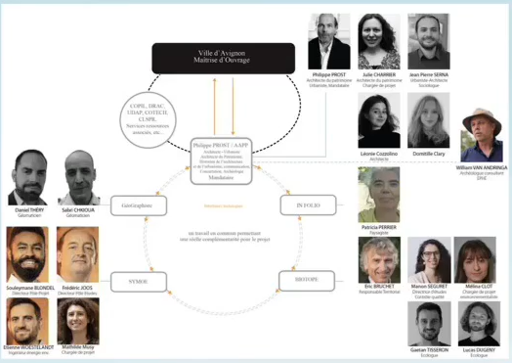
varier les échelles de lecture : demande à la maîtrise d’oeuvre
contraintes
- dispositif évolutif (MOE)
- échantillon 235 ilots / 565 => 3235 parcelles restantes (MOA)
quels sont les outils QGIS :
- décomposition de la géométrie (générateur de géométrie) = création de matrices de formes
méthode
- élaboration gpkg grâce à GANZ (décidemment)
gpkg complet, soucis techniques
projet master compile toutes les données et permet de générer les atlas
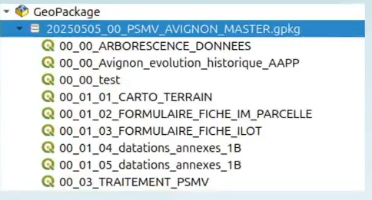
saisie : formulaires personnalisés, différenciés qgis / qfield
formulaires spécifiques pour photos / blob (difficultés) / partage des données
format cnig : formulaires
qfield cloud : pb place
saisie photos en local
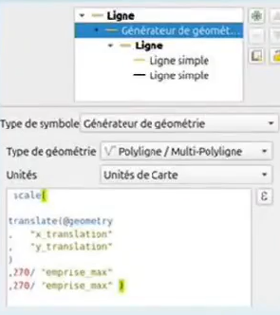
exemple d’utilisation de générateur en fonction taille bâtiment

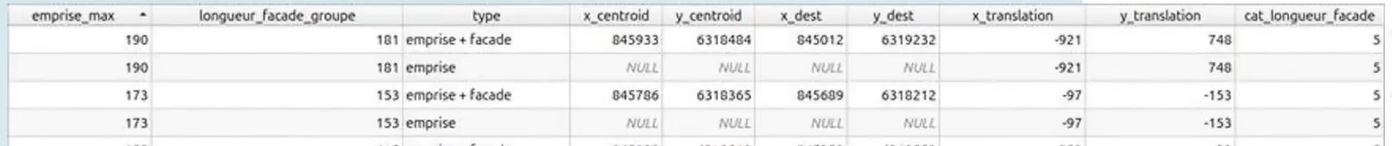
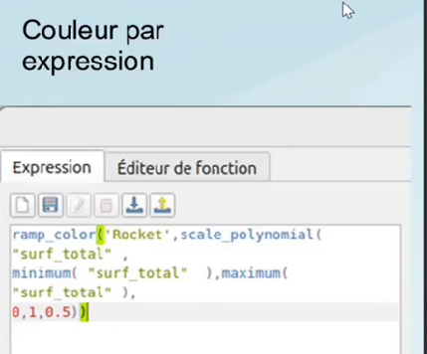
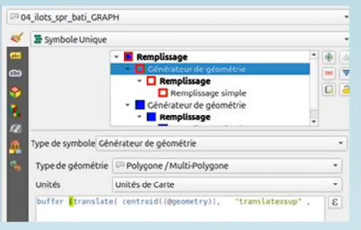

questions

plans des vestiges
données fournies par F. Ganz + dpt Vauclause
actualisation sur le terrain
études archéologiques mises à l’échelle et géoréférencées
données de fouille pas encore répertoriées

façades / matrice
Expérimentations / profondeur parcelle et bâtie
y-a-t-il des espaces moins habitable que d’autres ? Redécoupages ?
Parcellaire en lanière. Pb SIG et atlas historique.
Dans le SIG, analyse spatiale, mais aujourd’hui dans la fiche ilôt c’est moins pertinent.
Fournir une représentation exhaustive

